

**INGENIERÍA DE SOFTWARE**

**Trabajo Práctico 4**

**Estructura de Repositorio**

DOCENTES:

* COVARO, Laura Ines
* MASSANO, Maria Cecilia (JTP)
* BELLI SOTGIU, Giuliana Paula (Ayudante 1ra)

CURSO: 4K03

NÚMERO DE GRUPO: 5

INTEGRANTES:

* FRANCESCHELLI, Genaro – 67099 (gena.franceschelli@gmail.com)
* YACUZZI, Maximiliano – 66276 (maxiyacuzzi15@gmail.com)
* PONCE, Santiago – 70083 (santiago.j.ponce@gmail.com)
* JORNET, Pablo – 62901 (pablo.jornet23@gmail.com)
* ZANOTTI, Ignacio – 69860 (nachojota06@gmail.com)
* ITURRIZAGA GOÑI, Claudia– 38991(claudia.iturrizaga@gmail.com)

**2019**

**ESTRUCTURA DE REPOSITORIO**

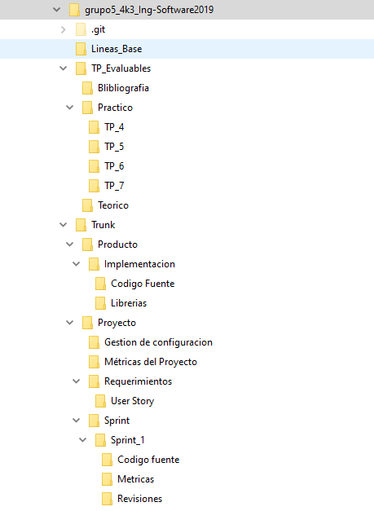

**LISTADO DE ÍTEMS DE CONFIGURACIÓN**

|  |  |  |  |
| --- | --- | --- | --- |
| Nombre del Ítem de Configuración | Regla de Nombrado | Ubicación Física | Tipo de Ítem |
| Lineas bases del proyecto | ISW_L_BASE_<ITERxx>_NOMBRE_LB>_<NN>.zip | http://<NumIPServidor>/ISW/Lineas_Base | Iteracion |
| Documento de Linea base | ISW_DOC_L_BASE_<ITERxx>_<NOMBRE_LB>_<NN>.docx | http://<NumIPServidor>/ISW/Lineas_Base | Iteracion |
| Componentes de software(codigo fuente,ejecutables) | ISW_<NOMBRE_COMPONENTE_SW>.<extension> | http://<NumIPServidor>/ISW/Truck/Producto/Implementacion/Codigo fuente | Producto |
| Librerias Comunes | ISW_<NOMBRE_LIBRERIA>.<extension> | http://<NumIPServidor>/ISW/Truck/Producto/Implementacion/Librerias | Producto |
| User Story | ISW_UserStory_<NombreUS>.docx | http://<NumIPServidor>/ISW/Truck/Proyecto/Requerimientos/User Stories | Proyecto |
| Reporte de estado de items de configuracion | ISW_REP_EST_ITEMS_CONF_<NN>_<YYYYMMDD>.docx | http://<NumIPServidor>/ISW/Truck/Proyecto/Gestion de configuracion | Proyecto |
| Planilla de métricas del Proyecto | ISW_MetricaProyecto_<NombreMetrica>.docx | http://<NumIPServidor>/ISW/Truck/Proyecto/Métricas del Proyecto | Proyecto |
| Planilla de métricas del Sprint | ISW_<NroSprint>_<NombreMetrica>.docx | http://<NumIPServidor>/ISW/Truck/Proyecto/Sprint/Sprint#/Métricas | Sprint |
| Codigo fuente del Sprint | ISW_<NOMBRE_COMPONENTE_SW>.<extension> | http://<NumIPServidor>/ISW/Truck/Proyecto/Sprint/Sprint#/Codigo fuente | Sprint |
| Documento de Revisión del Sprint | ISW_<NroSprint>_Revision.docx | http://<NumIPServidor>/ISW/Truck/Proyecto/Sprint/Sprint#/Revisiones | Sprint |
| Documento de bibliografia | ISW_<NOMBRE_DOCUMENTO>.pdf | http://<NumIPServidor>/ISW/TP_Evaluables/Bibliografia | Iteracion |
| Trabajos teoricos | ISW_<NOMBRE_TRABAJO>.pdf | http://<NumIPServidor>/ISW/TP_Evaluables/Teoricos | Iteracion |
| Trabajos practicos | ISW_<NOMBRE_TRABAJO>.pdf | http://<NumIPServidor>/ISW/TP_Evaluables/Practicos | Iteracion |

**GLOSARIO**

|  |  |
| --- | --- |
| Sigla | Significado |
| <NumIPServidor> | Número de IP del servidor en el que se encuentra el repositorio del Proyecto. |
| <NroSprint> | Número del Sprint que se encuentra en curso. |
| <NombreUS> | Nombre que se le asigna a la User Story. |
| <NombreMetrica> | Nombre por el cual se la identifica a la métrica. |
| <NOMBRE_COMPONENTE_SW> | Nombre que identifica a cada clase implementada. |
| <NOMBRE_LIBRERIA> | Nombre de la librería. |
| <extensión> | Nombre de la extensiòn de un archivo identificado como ítem de configuración. |
| <NOMBRE_DOCUMENTO> | Nombre del documento dibliografico. |
| <ITERxx> | Numero de iteracion del proyecto |
| <NN> | Numero cardinal empezando de 00. |
| <YYYYMMDD> | Fecha en formato numerico. |